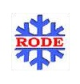
RODE SKIWAX
VALLATIPS
JSM DISTANS LÖRDAG

Glid
1.Ghf 30 Sickla borsta

2.Ghf 40 m Sickla borsta

3.Fc1m pulver borsta

4.Fc1 L Låt torka och borsta med mjuk

Lycka till

Bosse Olsson

